Sección de INICIO de Taringa:

Texto visible: no tiene

Etiqueta: div, input

Atributos: class, placerholder, maxlegth, value

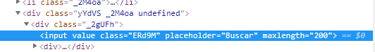

Texto visible: shouts

Etiqueta: a, li

Atributos: title, href

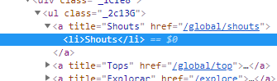

Texto visible: Destacados

Etiqueta: a, span, div

Atributo: title, href, class

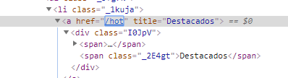

Texto visible: Anuncie en Taringa!

Etiqueta: a, div, li, ul

Atributo: class, href, target, title, data-role

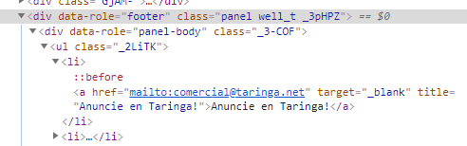

Texto visible: Explorar, Canales populares

Etiqueta: a, div, ul, li

Atributo: class, href, target, title,

